

Devolución de productos farmacéuticos

**Breve descripción:**

En este componente formativo se abordan los conocimientos de la competencia recibir mercancía según los procedimientos técnicos, referentes a la devolución de productos farmacéuticos, con el fin que los aprendices reconozcan la importancia del procedimiento en garantizar la calidad de los productos y su impacto en la minimización de pérdidas económicas.

**Julio 2023**

Tabla de contenido

Introducción 1

1. Devolución de productos farmacéuticos 1

2. Procedimiento para las devoluciones 3

3. Registros y formatos 5

4. Métodos de control 8

Síntesis 11

Material complementario 12

Glosario 13

Referencias bibliográficas 15

Introducción

Durante el proceso de recepción de medicamentos y dispositivos médicos, se pueden presentar situaciones, con los productos farmacéuticos, que obliguen al proveedor a llevar a cabo su devolución.

Mientras se gestiona dicha devolución, deben ser almacenados en el área de cuarentena II negra y marcados según sea el caso.

En este componente formativo, se abordarán diferentes temas relacionados con la devolución de productos farmacéuticos durante el proceso de recepción, con el fin de.

**Garantizar la calidad.**

**Minimizar las pérdidas económicas.**

**Evitar controversias entre cliente y proveedor.**

# Devolución de productos farmacéuticos

Para aprender y entender sobre una devolución de productos farmacéuticos, se invita a consultar el siguiente video.

1. Devolución de productos farmacéuticos



[**Devolución de productos farmacéuticos**](https://www.youtube.com/watch?v=eVd371BkmTw)

|  |
| --- |
| **Síntesis del video: Devolución de productos farmacéuticos** |
| ¿De qué se trata la devolución de productos farmacéuticos?​  Es el acto de llevar el producto de regreso a su origen, así sea el fabricante,​ el distribuidor mayorista, o el distribuidor minorista.​  Ante esta situación, el producto contrae el nombre de producto no conforme.​  Se debe tener presente que la devolución de productos se puede originar en cualquiera de los siguientes procesos generales del servicio farmacéutico: ​  **Recepción**  **Almacenamiento** ​  **Dispensación ​**  **Y distribución**  Porque en cada uno de estos procesos, pueden existir alteraciones que impidan la tenencia y comercialización de estos productos farmacéuticos.​ |

# Procedimiento para las devoluciones

Cada laboratorio fabricante, distribuidor minorista o mayorista, tiene sus propias políticas de devolución, a las cuales el cliente debe acogerse en el momento en que se cierra la negociación. Aún así, las razones más comunes por las cuales se pueden presentar las devoluciones de productos farmacéuticos son las siguientes:

1. **Más cantidad de lo solicitado y/o facturado**. Se presenta en el proceso de recepción y distribución externa, y se da cuando un producto ingresa con una o más unidades de las solicitadas en la orden de compra.
2. **Producto no solicitado en la orden de compra**. Ocurre en el proceso de recepción y distribución externa, y se da cuando, dentro del pedido, se encuentra un producto que no fue solicitado en la orden de compra.
3. **Precio diferente al pactado en la cotización**. Se produce durante el proceso de recepción y distribución externa, y se da cuando el precio de un producto está por encima o por debajo, del precio pactado.
4. **No cumplimiento de las condiciones técnicas del producto**. Se presenta en el proceso de recepción y distribución externa, y se da cuando el producto presenta: fecha de vencimiento menor a un año, daño organoléptico, su empaque está mojado, envase reventado, sello de seguridad violado, sin registro sanitario, sin lote, etiqueta en mal estado, apariencia de producto adulterado o fraudulento, entre otras.
5. **Producto con fecha de vencimiento próxima**. Se produce en el proceso de almacenamiento. Se da cuando un producto tiene se fecha de caducidad muy próxima y esa fecha se encuentra dentro de los parámetros establecidos en la negociación con el proveedor. En el mayor de los casos, estos reciben devoluciones faltando de 4 a 6 meses para vencerse.
6. **Devolución de medicamentos por parte del paciente, a la farmacia**. Se lleva a cabo en el proceso de dispensación, y se da cuando un paciente o un cliente devuelve un medicamento al servicio farmacéutico, después de este haber sido dispensado.
7. **Devolución intrahospitalaria**. Esta devolución presenta en el proceso de distribución intrahospitalaria. Se da cuando el servicio de enfermería de las áreas de urgencias, hospitalización, pediatría, entre otras, realizan una devolución de productos al servicio farmacéutico, ya sea por cambio de tratamiento, reacción adversa, salida del paciente, fallecimiento del paciente, etc.

Para el caso Devolución de medicamentos por parte del paciente a la farmacia, la Ley 29/2006 del artículo 2.6 de la Ley de Garantías y Uso Racional de los Medicamentos, prohíbe la dispensación, por parte del farmacéutico, de cualquier medicamento que haya sido dispensado previamente a otro paciente y haya sido devuelto por él. Esto se da porque a partir del momento que es dispensado el medicamento, no hay forma de garantizar que este mantenga su calidad de conservación.

En este orden de ideas, las farmacias tienen prohibido recibir devolución de pacientes o usuarios en cualquiera de los casos, excepto:

Si el medicamento fue dispensado a través de un domiciliario y este, al ser recibido, no cumple con los estándares de calidad o es diferente al solicitado. En ese caso, el domiciliario está en la obligación de recibir el medicamento como devolución y cambiarlo por otro, o entregar el realmente solicitado.

Si el farmacéutico se equivoca al dispensar y él mismo o el paciente caen en cuenta del error. En este caso, es obligación del farmacéutico asumir su error y recibir el medicamento como devolución.

Cualquier producto devuelto, solo podrá ser reintegrado al inventario siempre y cuando, después de haber sido revisado y analizado por el departamento de calidad, y se confirme que el producto cumple con todos los estándares de calidad, de lo contrario deberá considerarse no adecuado para su reutilización y pasará a ser destruido bajo los protocolos que se tengan definidos para tal caso.

# Registros y formatos

Cuando se recibe devolución de un producto durante los procesos de recepción y distribución intrahospitalaria, se deben llevar registros que, como mínimo, incluyan la siguiente información:

1. Nombre del producto, concentración (para los medicamentos), forma farmacéutica, número de lote, fecha de caducidad o vencimiento.
2. Cantidad recibida frente a cantidad enviada.
3. Nombre, Nit, teléfono y dirección del proveedor.
4. Valoración de los contenedores por daños o contaminación.
5. Tiempo consumido durante el transporte.
6. Registro de temperatura, sobre todo para los refrigerados.
7. Comprobar que las condiciones de almacenamiento y de transporte, determinadas por el fabricante del medicamento, se cumplieron.
8. Causa de la devolución.

Las devoluciones por próximos vencimientos, se registran en el formato entregado por el proveedor de dicho producto. La siguiente figura 1 es un ejemplo de un formato de registro de devoluciones.

1. Ejemplo reporte de devolución

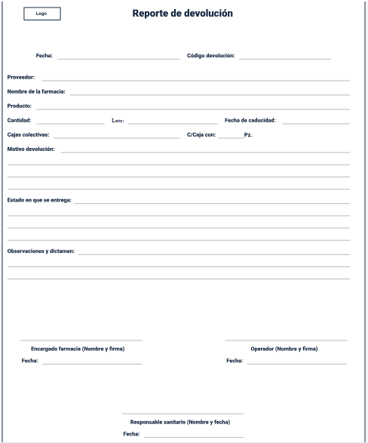

Nota. SENA (2021).

En el caso de la distribución intrahospitalaria, el Químico Farmacéutico con aprobación del comité de farmacia y terapéutica (COFYTE), definirá la información que se debe registrar en el formato de devoluciones. La siguiente figura 2 es un ejemplo de un formato de registro de devoluciones intrahospitalarias:

1. Ejemplo formato registro de devoluciones intrahospitalarias

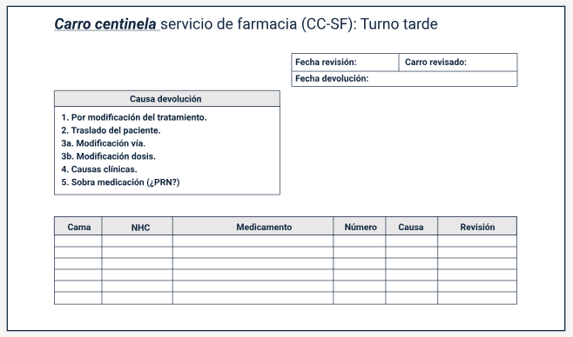

Nota. SENA (2021).

# Métodos de control

Los productos farmacéuticos, destinados a devolución, deben ser llevados al área de cuarentena II negra, la cual debe ser lo suficientemente grande para garantizar el almacenamiento de los diferentes productos y la conservación de los mismos; por lo tanto, debe permanecer limpia, seca, con buena iluminación, mantener la temperatura requerida, con separadores para las diferentes causas de devolución y alejada de los factores ambientales que deterioran los productos. Esta área debe estar inventariada y los productos deben permanecer debidamente señalizados mientras la persona calificada o responsable, los recoge.

Dentro del control de las devoluciones, también se tiene en cuenta el transporte de las mismas; por lo general, los proveedores son los que recogen y transportan los productos devueltos y esto con el fin de garantizar que el manejo y manipulación no ponga en riesgo la calidad de los mismos. En definitiva, quien se encargue del transporte, debe asegurarse que los productos en devolución permanezcan dentro de los perfiles de temperatura determinados por el fabricante, de manera que estos puedan ser devueltos al inventario de forma segura, en caso tal que esa sea la decisión final.

Los formatos elaborados en el momento de la devolución, deben estar firmados no solo por la persona que recoge, sino también por la que entrega; esto con el fin que tanto el proveedor como el cliente, puedan realizar trazabilidad al producto en devolución y además, sirva como soporte en caso tal que se presenten confusiones.

Síntesis

El proceso de recepción de productos farmacéuticos implica la aplicación de procedimientos técnicos que permitan garantizar la calidad de los medicamentos y dispositivos médicos y con esto evitar devoluciones de los mismos, lo que redunda en la prevención de pérdidas económicas y evitar inconvenientes con los proveedores y lo que sería más grave aún con el cliente final que para este caso es el usuario quien requiere de un producto de excelente calidad ya que se está hablando de su salud. Por lo anterior este componente formativo abordó los diferentes temas relacionados con la devolución de productos farmacéuticos durante el proceso de recepción, dichos temas se observan a través del siguiente esquema:

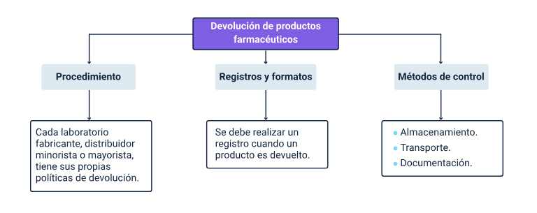

Material complementario

|  |  |  |  |
| --- | --- | --- | --- |
| Tema | Referencia | Tipo de material | Enlace del recurso |
| Procedimiento de devoluciones | Farmacéuticos. (2018). ¿Por qué no podemos devolver los medicamentos a la farmacia? | Video | <https://www.youtube.com/watch?v=AFR9xbKe1mI&ab_channel=Farmac%C3%A9uticos> |
| Procedimiento de devoluciones | García, Y. (2017). Devolución de medicamentos HMUA. | Video | <https://www.youtube.com/watch?v=laVQ-CKXE98> |

Glosario

**Alteración:** cambio de las características, la esencia, o la forma de una cosa.

**Distribución externa:** se genera cuando los laboratorios fabricantes o distribuidores mayoristas, le venden productos a los minoristas. O cuando un servicio farmacéutico le vende un producto a un cliente.

**Distribución intrahospitalaria:** es la distribución que se da dentro de un hospital o clínica y comprende: una prescripción médica a un paciente, una entrega de productos farmacéuticos a la enfermera, administración correcta de los medicamentos, registro de los medicamentos administrados y/o la devolución debidamente sustentada de los no administrados.

**Estándar de calidad:** conjunto de propiedades inherentes a una cosa que permite caracterizarla y valorarla con respecto a las restantes de su especie.

**Incumplimiento:** no hacer aquello que determina una obligación, una ley, una orden, un castigo, un compromiso, una promesa.

**Reacción adversa:** es toda aquella respuesta nociva, no deseada y no intencionada, que se produce tras la administración de un fármaco, con dosis utilizadas habitualmente en la especie humana, para prevenir, diagnosticar o tratar una enfermedad.

**Trazabilidad:** serie de procedimientos que permiten seguir el proceso de evolución de un producto en cada una de sus etapas.

Referencias bibliográficas

Enfarma. (2021). Manejo de devoluciones de productos farmacéuticos. <https://enfarma.lat/index.php/articulos/7-manejo-de-devoluciones-de-productos-farmaceuticos>

Jefatura del Estado. (2006). Ley 29/2006, de 26 de julio, de garantías y uso racional de los medicamentos y productos sanitarios. Boletín Oficial del Estado. <https://www.boe.es/buscar/pdf/2006/BOE-A-2006-13554-consolidado.pdf>.

**Créditos**

| Nombre | Cargo | Regional y Centro de Formación |
| --- | --- | --- |
| Claudia Patricia Aristizábal | Líder del equipo | Dirección General |
| Liliana Victoria Morales Gualdrón | Responsable de línea de producción | Centro de Gestión de Mercados, Logística y Tecnologías de la Información - Regional Distrito Capital |
| Rafael Neftalí Lizcano Reyes | Asesor pedagógico | Centro Industrial del Diseño y la Manufactura - Regional Santander |
| Lina Marcela Ayala Pardo | Experta temática | Centro de Servicios de Salud - Regional Antioquia |
| Ana Catalina Córdoba Sus | Diseñadora Instruccional - Revisora Metodológica y Pedagógica | Centro para la Industria de la Comunicación Gráfica - Regional Distrito Capital |
| Jhon Jairo Rodríguez Pérez | Diseñador y evaluador instruccional | Centro para la Industria de la Comunicación Gráfica - Regional Distrito Capital |
| Gloria Amparo López Escudero | Adecuación instruccional | Centro de Gestión de Mercados, Logística y Tecnologías de la Información - Regional Distrito Capital |
| Andrés Felipe Velandia Espitia | Metodología para la formación virtual | Centro de Gestión de Mercados, Logística y Tecnologías de la Información - Regional Distrito Capital |
| Jesús Antonio Vecino Valero | Diseño web | Centro de Gestión de Mercados, Logística y Tecnologías de la Información - Regional Distrito Capital |
| Jhon Jairo Urueta Alvarez | Desarrollador fullstack | Centro de Gestión de Mercados, Logística y Tecnologías de la Información - Regional Distrito Capital |
| Lady Adriana Ariza Luque | Animación y producción audiovisual | Centro de Gestión de Mercados, Logística y Tecnologías de la Información - Regional Distrito Capital |
| Laura Gisselle Murcia Pardo | Animación y producción audiovisual | Centro de Gestión de Mercados, Logística y Tecnologías de la Información - Regional Distrito Capital |
| Ernesto Navarro Jaimes | Animación y producción audiovisual | Centro de Gestión de Mercados, Logística y Tecnologías de la Información - Regional Distrito Capital |
| Carolina Coca Salazar | Evaluación de contenidos inclusivos y accesibles | Centro de Gestión de Mercados, Logística y Tecnologías de la Información - Regional Distrito Capital |
| Lina Marcela Pérez Manchego | Validación de recursos educativos digitales | Centro de Gestión de Mercados, Logística y Tecnologías de la Información - Regional Distrito Capital |
| Leyson Fabian Castaño Pérez | Validación de recursos educativos digitales | Centro de Gestión de Mercados, Logística y Tecnologías de la Información - Regional Distrito Capital |